**NØDETAT DAG**

*I forbindelse med brannvern uken hadde Hammeren barnehage felles arrangement hvor barna lekte politi og røver, AMK redningsstasjon, med varsling og skadestue.*

*Dusør for tyver som ble fanget og slukking av brann.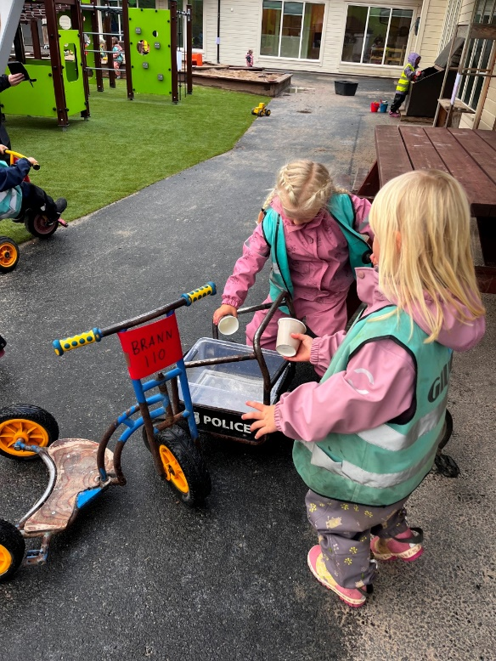Et bilde som inneholder utendørs, himmel, tre, brannkonstabel

KI-generert innhold kan være feil.*

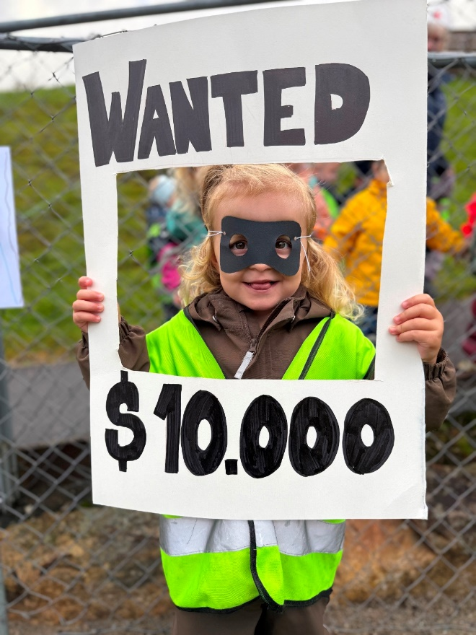*La kreativiteten lenge leve!!*

*Et bilde som inneholder klær, person, Menneskeansikt, utendørs

KI-generert innhold kan være feil.*

